Айналмалы процестер. Циклдың пәк. Термодинамиканың екінші заңын тұжырымдау.

Айналмалы процесс немесе цикл - бұл термодинамикалық дененің бастапқы күйіне оралуына әкелетін процесс. P, V және басқа күй диаграммаларында айналмалы процестер тұйық қисықтар түрінде бейнеленген. Бұл кез-келген диаграммада екі бірдей күй (айналмалы процестің басталуы мен аяқталуы) жазықтықта бірдей нүктемен бейнеленетіндігіне байланысты.
Идеал газдың циклін газдың кеңеюі (1 - 2) және сығылу (2 - 1) процестеріне бөлуге болады. Кеңейту жұмысы (1a2V₂V₁1 фигурасының ауданымен анықталады) оң (dV > 0), сығу жұмысы (2b1V₁V₂2 фигурасының ауданымен анықталады) теріс (dV < 0).

- Тікелей цикл 2) Кері цикл

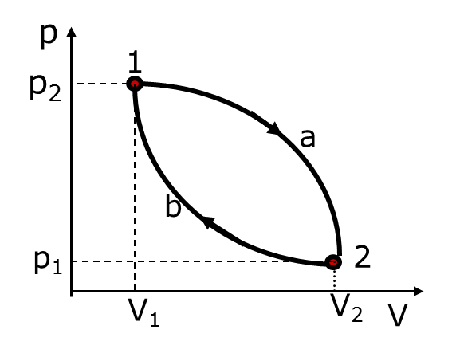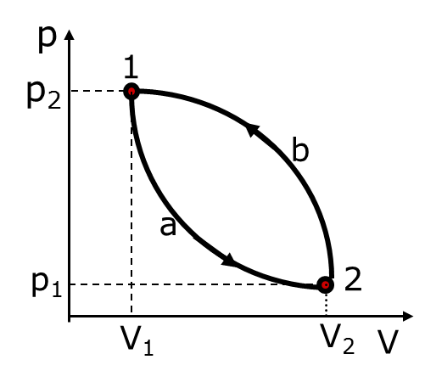
А_{1а2}>A _{2в1} А_{1а2}<A _{2в1},
А = А_{1а2}-A _{2в1} >0 А= А_{1а2}-A _{2в1} <0
Айналмалы процестер барлық жылу машиналарының негізін құрайды: ішкі жану қозғалтқыштары, бу және газ турбиналары, бу және тоңазытқыш машиналар және т. б.
Айналмалы процестің нәтижесінде жүйе бастапқы күйіне оралады, сондықтан газдың ішкі энергиясының толық өзгеруі нөлге тең болады. Сондықтан дөңгелек процесс үшін термодинамиканың алғашқы бастамасы

. (1)
яғни циклде орындалатын жұмыс сырттан алынған жылу мөлшеріне тең. Алайда, айналмалы процестің нәтижесінде жүйе жылуды қабылдай да, бере де алады, сондықтан
(2)
мұнда Q₁ - жүйе қабылдаған жылу мөлшері; Q₂ - бұл жүйе шығаратын жылу мөлшері.
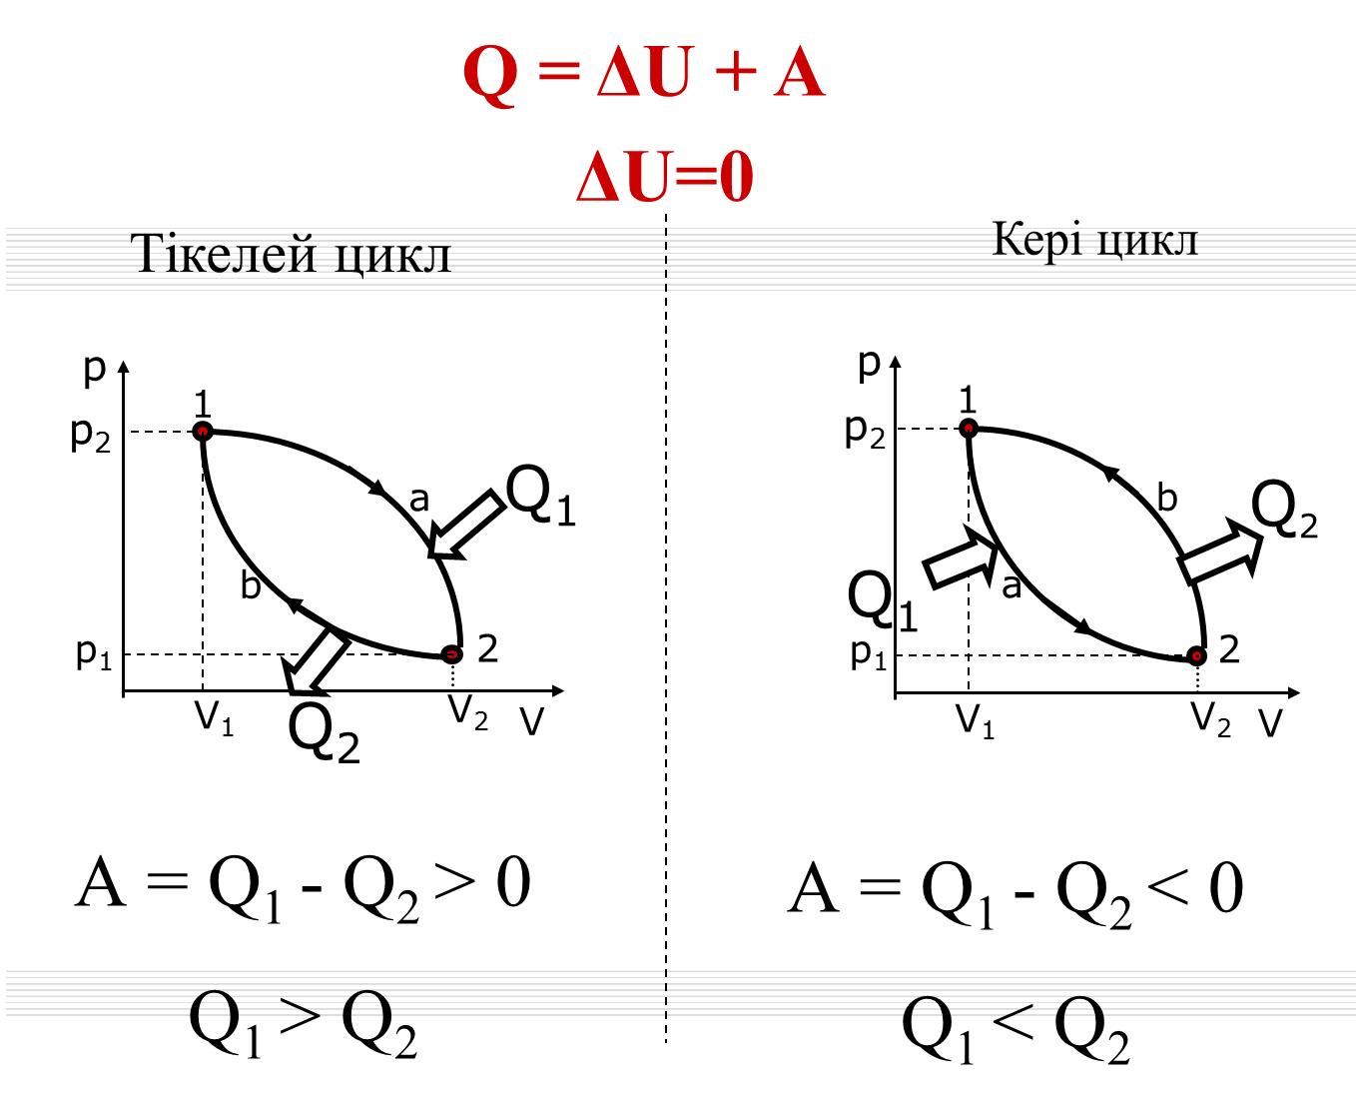
Демек, айналмалы процесс үшін пайдплы әсер коэффицинті
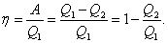. (3)
Термодинамиканың бірінші заңы сияқты екінші заңының да бірнеше анықтамалары бар, олар- өзара бір-біріне эквивалентті. Солардың кейбіреулеріне тоқтала өтейік.
Клаузиус постулаты: жылу өздігінен салқын денеден ыстық денеге өте алмайды, яғни соның нәтижесінде температурасы төмен денеден температурасы жоғары денеге жылудың алмасу процесі жүзеге аспайды.
Томсон постулаты: процеске қатынасатын денелердің ең салқыны жұмыс көзі болмайды.
Осы екі постулатты біріктіріп, мынадай тұжырым жасауға болады: цикл нәтижесінде ғана теріс процесс болуы мүмкін емес, теріс процеспен қатар оны жүргізуге себепші энергия көзі болып табылатын оң процесте жүруі керек. Бұдан сыртқы ортаның жылуын оны тек қана салқындату арқылы жұмыстың эквивалентті мөлшеріне айналдыратын периодтық түрде жұмыс істейтін машина болуы мүмкін емес деген қорытынды жасай аламыз.
Клаузиус пен Томсон постулаттары дәлелденбейді, олардың дұрыстығын тәжірибелер арқылы ғана көруге болады. Өмірде оларды теріске шығаратын ешқандай жағдай болған емес.
Жылу өзгерісін (Q) былай көсетуге болады.

∂Q = T ∙ dS (4)

мұндағы Т – абсолюттік температура, S – жаңа функцияның дифференциалы, ал ол функция энтропия деп аталады. Термодинамиканың екінші заңының негізгі мазмұны - энтропияның бар екенін растап, оның қайтымды процестерінің теңдеуімен (4) анықталуы. Бұл ең алғаш жылудың жұмысқа айналатын циклдік процестерін қарастырғанда, яғни жылу машиналарының жұмысын талдағанда байқалған болатын (Карно-Клаузиус тәсілі). Кейінірек XX ғасырдың басында Каратеодори бір денеде әр түрлі жұмыстар жүретін процестердің де энтропиясы болатынын көрсететін басқа тәсілдер ұсынды.
Термодинамиканың бірінші және екінші заңының біріккен теңдеуін былай жазуға болады:

dU= TdS – A (5)

